ВЯЧЕСЛАВ БАЛОВНЕВ  АВТОР - ВЕДУЩИЙ ИНЖЕНЕР  КОМПАНИИ «JAPAN CASH MACHINE GERMANY GMBH» | 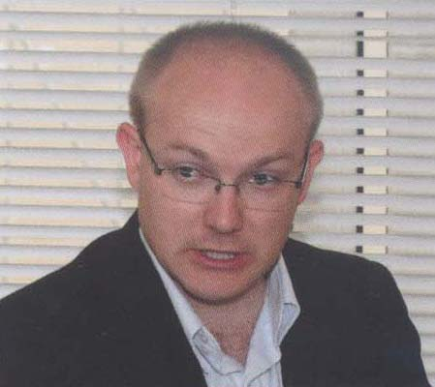

КУПЮРОПРИЕМНИКИ
Вопрос, укомплектовать ли купюроприемник специальным устройством для хранения принятых биллакцептором банкнот или приспособить подходящий ящик либо мешок для денег, каждый оператор решает самостоятельно. В первом случае придется приобрести фирменную деталь, во втором - оплатить время персонала, затраченное на инкассацию, сортировку, укладку и пересчитывание беспорядочно насыпавшихся в импровизированный кешбокс купюр. Однако, если требования к безопасности хранения наличных стоят не на последнем месте, специалисты рекомендуют устанавливать купюроприемники, экипированные заводскими кассетами. Разумеется, каждый производитель старается сделать свой «сейф» максимально защищенным и вместительным, чтобы клиент почувствовал вес денег. Но по устройству и принципу работы кешбоксы довольно сильно отличаются друг от друга. Как понять, что именно нужно вам? На эту тему рассуждает постоянный эксперт «Мира Игр».

Легко ли открыть ящик Пандоры?
Как устроен кешбокс

Когда купюроприемник принимает банкноту, он транспортирует ее в кешбокс при помощи мотора. В ящик купюра укладывается специальным плунджером - так называемой «ногой», прижимающей купюру к уже находящимся внутри емкости деньгам. Такой принцип укладки банкнот применяет большинство производителей. Есть и модели, оснащенные собственным мотором: он продвигает купюру внутрь и там ее укладывает.

ВЕРТИКАЛЬНО
ИЛИ ГОРИЗОНТАЛЬНО?
Один из признаков, по которым классифицируются модели купюроприемников, - расположение кешбокса. Многие производители используют конфигурацию «Вертикально вниз» («Vertical down» или «Stacker down»). В этом случае кешбокс устанавливается под «головой» самого купюроприемника. Гораздо реже можно встретить модели «Кешбоксом вверх». Впрочем, существуют и универсальные купюроприемники, где стеккер без дополнительных конструктивных изменений можно подсоединить обоими названными способами. Второй тип биллакцепторов имеет горизонтальный кешбокс: кассета находится позади приемной «головы», сразу за ней. Однако такие модели можно пересчитать буквально по пальцам, поскольку «голова» затрудняет доступ к деньгам или к самому кешбоксу, что неудобно при эксплуатации. Купюроприемник с горизонтальным стеккером зачастую весьма сложно, а порой и вовсе невозможно - из-за отсутствия достаточного пространства - встроить в корпус прибора. За исключением, конечно, тех случаев, когда корпус специально проектируется под биллакцептор данного типа. Итак, самой распространенной среди мировых производителей оборудования, содержащего купюроприемники, является модель первого типа - «Кешбоксом вертикально вниз». Популярность этого конструктивного решения в первую очередь объясняется удобством эксплуатации. Если кешбокс расположен сверху, при извлечении тяжелого, заполненного денежными знаками ящика есть опасность задеть и повредить «голову» или пластмассовые передние направляющие «губы», а установка стеккера снизу сводит подобные риски к нулю. Более того, находящийся под купюроприемником банкнотоукладчик можно поместить в так называемую «зону с высокой защитой от взлома», где располагаются другие деньгопринимающие устройства: монетоприемники, хопперы или просто ящики для хранения монет. Данная зона оборудуется специальной защитой; как правило, она имеет дополнительный доступ через дверь, что повышает сохранность принятых и хранимых в устройстве денег.

МЕТАЛЛ ИЛИ ПЛАСТИК?
Кешбоксы могут быть выполнены из металла или из пластика. Распространено мнение, будто металлические кассеты намного безопаснее и крепче пластмассовых. Но современные технологии производства полимеров позволяют создавать сплавы, ничем не уступающие металлическим и даже обладающие рядом преимуществ. Безусловно, при одинаковой толщине металл крепче на излом, зато из железа нельзя изготовить сложные
изогнутые конструкции - такие, какие получаются из пластмассы. К тому же при отливе полимеров всегда есть возможность «заполнить» все неиспользуемые плоскости внутри кешбокса, придавая ему большую прочность. Вдобавок пластмасса легче любого металла. Не стоит забывать и о том, что внутри кешбокса расположены двигающиеся и трущиеся детали. Если их сделать из железа, они довольно быстро выйдут из строя. Смазывать же их, конечно, никто не будет - деньги можно испачкать! Ну и вспомним еще об одной важной особен-ности пластмассы - об эластичнос-ти. Благодаря ней при нагрузке на поверхность пластмасса лишь слегка деформируется и возвра-щается в исходное состояние. Металл же остается слегка погну-тым. Данное свойство пластмассы очень хорошо сказывается на износостойкости кешбоксов. Не-давно проводились специальные тесты, целью которых было установить, какой кешбокс прочнее - металлический или пластмассовый. С двухметровой высоты бросали целиком запол-ненные купюрами стеккеры до тех | 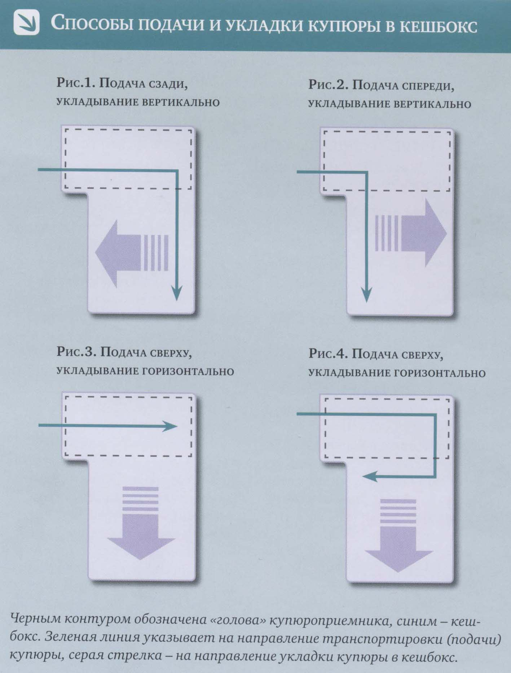
пор, пока они не разобьются. Первым с дистанции сошел кешбокс из металла. От падения к падению у него расшатывались и деформировались детали, что в итоге привело к полному разрушению кассеты. От пластмассового же кешбокса иногда откалывались незначительные части корпуса, но при этом сохранялись его форма и жесткость. Удивительные качества эластичности и «выливания» пластмассы одержали верх над твердостью и жесткостью металла!

КАК ПОДАТЬ КУПЮРУ?
На конструкцию кешбокса и на работу купюроприемника в целом довольно существенно влияет и такая любопытная инженерная характеристика, как способ подачи, транспортировки и укладки банкноты. Здесь, конечно, во главу угла изготовители ставят победу в борьбе за скорость укладки и безопасность хранения денег, не забывая, однако, о простоте решения и удобстве дальнейшей эксплуатации. Разумеется, механизм фирма разрабатывает сама, руководствуясь конструкцией всего купюроприемника и желаемой производительностью. Хотя каждый механизм в отдельности является предметом инженерной гордости компании-производителя, все же устройства можно разделить на типы по способу подачи купюры - спереди или сзади кешбокса - и по способу укладки купюры - вертикально или горизонтально. Как видите, вариаций не так уж и много, зато конструктивные решения могут быть весьма оригинальными.
Заметим, что именно расположение кешбокса относительно «головы» купюроприемника и способ подачи купюры в него являются факторами, определяющими конечные размеры и максимальную вместимость стек-кера. К примеру, «Кешбокс вертикально вниз» при вертикальном же укладывании купюры сильно ограничен габаритами самой «головы» купюроприемника (см. рис. 1 и 2). В случае горизонтального укладывания купюры кешбокс может быть настолько длинным, насколько позволит конструкция укладывающего механизма (рис. 3 и 4).
Покупатель купюроприемника должен помнить: реальная вместимость кешбокса может отличаться от номинальной, даже если производитель оборудования пишет в спецификации, на основании валюты какой страны эта вместимость рассчитана.

ЧЕМ БОЛЬШЕ, ТЕМ ЛУЧШЕ?
В последнее время в связи с производством новых типов оборудования, которое комплектуется купюроприемниками, многие операторы стали интересоваться вместимостью кешбоксов. Общее мнение таково: чем она больше, тем лучше. Но кроме вопроса, сколько денег умещается в стеккере, следует задать и другие: достаточно ли защищен купюроприемник и само устройство в целом? Насколько безопасен кешбокс на взлом? Ведь при большой кассете потери могут оказаться существенными. К примеру, кешбокс, рассчитанный на 1000 купюр, может при полной загруженности содержать около полумиллиона рублей! Покупатели же биллакцепторов, выбирая модель, упорно ищут самый дешевый купюроприемник с максимально объемным кешбоксом, совершенно игнорируя проблему его защищенности. Это все равно что прийти в автосалон и просить продать простенький «Опель» грузоподъемностью «Камаза» по цене десятой модели «Жигулей» и с «начинкой» от «Мерседеса»! Согласитесь, звучит абсурдно. Но при выборе купюроприемников, увы, пока происходит именно так.
Определяясь с размерностью кешбокса, нужно учитывать: боль-шой стеккер будет дольше запол-няться, а процедура его опустошения и транспортировки денег будет требовать повышенной безопаснос-ти. Что же касается параметров вместимости кешбокса, указываемых фирмами-изготовителями, следует понимать: подобные характеристики весьма условны. Хотя бы по той причине, что купюры в разных странах существенно отличаются друг от друга. И не только напечатанным изображением, но и качеством бумаги, а главное, размером. Размер купюры, особенно толщина бумаги или тонкого пластика, очень | 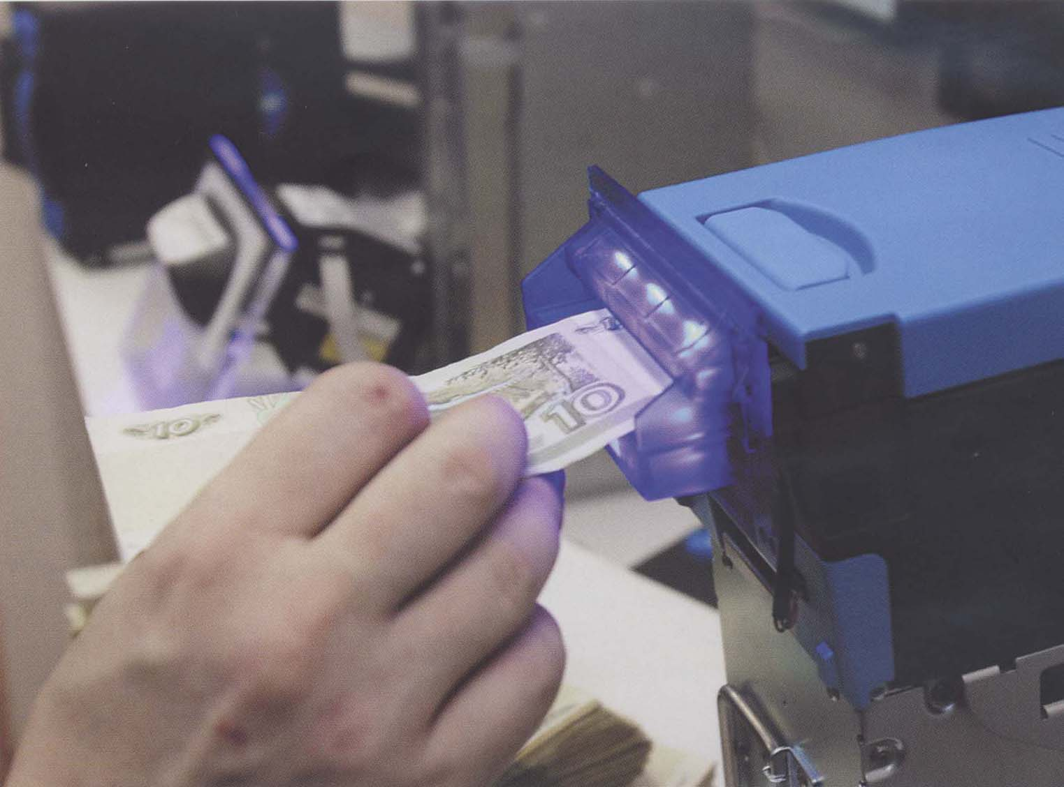
сильно влияет на вместимость кешбокса. К тому же после продолжительной эксплуатации деньги «усыхают» - истончаются за счет небольшого стирания поверхности. Невооруженным глазом такие изменения не заметишь, но при укладке 500, 1000 или 1500 банкнот данный параметр начинает «работать». Словом, покупатель купюроприемника должен помнить: реальная вместимость кешбокса может отличаться от номинальной, даже если производитель оборудования пишет в спецификации, на основании валюты какой страны эта вместимость рассчитана.

